1. **블록체인(Block Chian)**‘P2P 네트워크를 이용해 이중지불을 막는 기술’, ‘공공 거래 장부’라고도 불림.
   1. 블록체인은 퍼블릭 혹은 프라이빗 네트워크에서 일어나는 거래정보가 암호화되어 해당 네트워크 구성원 간 공유되는 디지털 원장을 의미
      1. 거래원장의 복사본이 각 네트워크 구성원에게 ‘분산되어’ 새로운 거래가 발생할 때마다 구성원들의 동의를 통해 해당 거래를 인증  
         - 중앙 집중화 된 시스템에 의존하지 않고 P2P 네트워크 방식에 기반  
         - 거래 중개자의 필요성을 없앰으로써 거래의 효율성과 투명성을 높이고 적은 비용으로 보다 빠르고 안전한 거래가 가능
      2. 블록체인에 기반한 거래 정보는 임의로 변경이 불가능하기 때문에 거래의 신뢰성이 높아지고 정보 추적이 용이  
         - 분산원장 기술을 바탕으로 동일한 거래 장부가 네트워크 참여자들 모두에게 개방되고 새로운 정보가 실시간으로 동시에 업데이트 됨.  
         - 하나의 거래정보를 임의로 변경하려면 수많은 컴퓨터를 동시에 해킹해야 하는데 이는 사실상 불가능  
         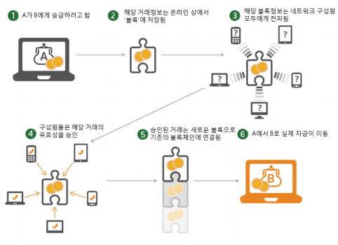
   2. 미래 신기술로 각광받고 있는 ‘블록체인’은 금융권을 중심으로 기존의 비즈니스 프로세스를 바꿀 새로운 패러다임으로 등장
      1. 2016년 초 세계경제포럼에서 제4차 산업혁명 시대를 이글 핵심 기술 중 하나로 블록체인이 선정됨  
         - WEF는 2017년까지 전 세게 은행의 80%가 새로운 금융거래 시스템 구축을 위해 블록체인 기술을 도입할 것으로 예측  
         - WEF는 또한 2025년까지 전 세계 GDP의 10%가 블록체인 기반 기술에서 발생할 것으로 전망
      2. 글로벌 시장조사기관인 가트너와 딜로이트도 각각 2017년 기술 트렌드 중 하나로 블록체인을 선정
   3. 금융 서비스 분야엥서는 블록체인 기술을 적용하여 업무 효율성을 높이고 새로운 서비스 기반을 구축하기 위한 노력이 진행 중  
      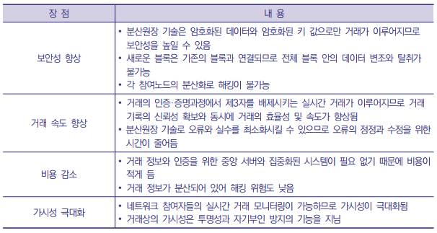
      1. 분산장부 시스템을 통한 투명한 거래로 보안, 감독, 규제 비용 절감 가능  
         - P2P 네트워크 방식을 기반으로 참여자간 직접 거래가 이루어지기 때문에 중개기관 수수료 절감 가능
      2. 블록체인은 기술 특성상 막대한 IT비용과 인력이 수반되는 대규모 인프라를 필요로 하지 않음
2. **마이크로소프트, 코크 프레임워크 개발**MS가 블록테인용 Coco Framework을 8월 10일 발표 함. 코코프레임워크를 개발한 목표는 아래와 같음  
   1. 현재의 블록체인이 가지고 있는 제약점을 해결하기 위해서 새로운 프레임워크의 필요성  
   2. MS가 생각하는 블록체인의 제약점은 확장성, 통제 및 관리성 그리고 보안성  
   3. 새로운 프레임워킄 다양한 플랫폼을 지원할 수 있는 Cross-platform이어야 한다  
   코코 프레임워크는 블록체인을 구성하는 가장 기본적이고 핵심 요소인 모든 원장 프로토콜과 운영체제 그리고 Trusted Execution Environment(TEE) 혹은 프로세스의 보안 영역을 지원하거나 호환성이 보장된 하이퍼바이저 환경에서 운영될 수 있도록 개발 됨.  
   MS가 발표한 기능이 정상적으로 구현된다면 블록체인용 앱이나 서비스를 개발하는 기업들 입장에서는 개발의 어려움과 기간 그리고 비용을 확 줄일 수 있다는 점에서 매우 좋은 소식.
3. **블록체인 기반 카카오페이 인증서**기존의 공인인증서를 대체할 블록체인 기반의 ‘카카오페이 인증서’가 출시.  
   카카오페이 인증은 개인정보 수집과 신용정보 조회 됭의, 보험 청약, 대출 계약 등 전자서명이 요구되는 문서를 카카오톡 메시지로 확인하고 비밀번호 입력만으로 서명을 완료할 수 있는 서비스. 공인인증서와 동일한 PKI 전자서명 및 블록체인 기술을 활용하여 보안성도 높였다.  
   현재는 신한생명, 한화손해보험, 대신증권, KT에스테이트, 라이나생명, 한국구제기아대책기구, 국경없는의사회 등 7개 기완이 서비스 출시 직후 이용중에 있다. 향후에는 기업 및 공공기관 웹사이트 간편 로그인, 금융사 2채널 추가 인증, 전화 상담 시 비대면인증 등의 간편 인증 서비스도 제공할 예정.

|  |  |
| --- | --- |
| **구분** | **내용** |
| 특징 | PKI, 안티 미러링 보안 솔루션 사용으로 위변조 및 해킹 방지 블록체인 접목, 활용성 극대화 전자금융거래법 및 전자서명법 등 관련 법률에 따른 요건 완비 및 법률 검토 완료 |
| 활용처 | 전자서명(자동이체 출금 동의, 각종계약 서명) 등기우편 대체(전자문서 유통)  간편 본인 인증 |
| 서비스 기관 | 신한생명, 한화손해보험, 대신증권, 금융결제원, KT이스테이트 등등 |
| 목표 | 안전하고 편리한 인증 서비스를 모든 곳에서 사용해 공인인증서 대체 |

1. **삼성전자, 칩·단말·장비까지 5G 풀 라인업 공개**올 초 바르셀로나에서 열린 MWC2017에서 삼성전자는 세계 최초로 차세대 5G 통신 상용제품 풀 라인업을 공개. 삼성전자는 5G 서비스를 위한 **소비자용 단말(Home Router, CPE)**, **기지국(5G Radio Base Station)**, **차세대 코어네트워크(Next Generation Core) 장비**를 선보였음. 삼성전자가 이번에 공개한 5G 제품 라인업은 RFIC 핵심 칩을 탑재한 단말과 기지국으로 28GHz 주파수 대역을 지원한다.  
   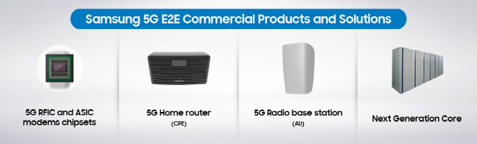  
   사용자는 5G 단말을 가정이나 사무실에 설치하기만 하면, 5G 기지국이 이를 자동으로 인식, 별도 세팅 과정 없이 최대 1Gbps 속도로 무선 인터넷, 음성 통화 등 초고속 브로드밴드 서비스를 사용할 수 있다. 이번에 개발한 5G 기지국은 가볍고 작아서 가로등, 건물 외벽 등 건물이 밀집된 도심 어디에나 쉽게 설치할 수 있다. 28GHz 대역을 활용해 최대 10Gbps의 데이터를 단말에 전송 가능.  
   또한 차세대 네트워크 코어장비(NG-Core)는 5G 네트웤의 리소스 관리, 실시간 데이터 트래픽 분산처리를 담당. 소프트웨어 기반의 가상화 기술을 활용해 유연한 네트워크 자원관리, 실시간 트래픽 분산처리가 가능하고 높은 확장성을 가지고 있음.  
   특히 2018년부터 본격 상용화 될 것으로 예상되는 5G 고정식 무선통신서비스(Fixed Wireless Access), 사물인터넷(IoT), 커넥티드 카 등 다양한 5G 서비스를 지원할 수 있는 유연한 구조로 설계. 5G 고정식 무선통신서비스는 5G 통신 서비스의 초기 형태로 각 가정, 사무실 등에 광케이블을 설치하지 않고도 최대 1Gbps의 초고속 인터넷 서비스를 즐길 수 있게 해준다. 초고속 인터넷 서비스 보급률이 상대적으로 낮은 국가에서 광케이블을 매설하는 FTTH 기술을 대체할 대안으로 떠오름. 삼성전자는 이번에 공개한 5G 상용 제품들을 활용해 5G 고정식 무선통신서비스를 시작으로 다양한 5G 서비스로 사업을 확대할 계획.
2. **삼성 ‘6CA 차세대 LTE모뎀’ 기술 개발**삼성전자가 업계 최초로 6개의 주파수 대역을 묶어 보다 안정적이고 빠른 데이터 통신을 지원하는 ‘6CA모뎀 기술’을 개발. 스마트폰으로 2시간짜리 HD급 영화를 단 10초만에 내려받을 수 있는 초고속 LTE모뎀. 삼성전자는 2월에 엑시노스9 출시를 통해 업계 최초로 5CA를 지원하는 초당 1기가비트(1Gbsp) 모뎀 기술을 선보임. 삼성전자는 6CA 1.2Gbps LTE 모뎀 기술을 올해 말 양산을 시작하는 모바일 프로세서에 적용할 예정.  
   CA(Carrier Aggregation)는 복수의 주파수 대역을 하나로 묶어 광대역폭을 실현하는 기술로, 이번에 개발된 6CA 모뎀 기술은 6개의 주파수 대역까지 묶을 수 있어 빠르고 안정적인 데이터 통신이 가능. 데이터 전송속도를 극대화하기 위해 기지국과 단말기에 각각 4개의 안테나를 동시에 사용할 수 있는 ‘4*4 MIMO 기술’과 주파수 변복조 방식을 기존의 6bit(64QAM)에서 8bit로 처리하는 ‘256QAM’ 기술을 적용. 이 기술을 통하여 삼성전자는 향후 5G 시장에서의 선점하는데 주력할 것으로 전망 됨.  
   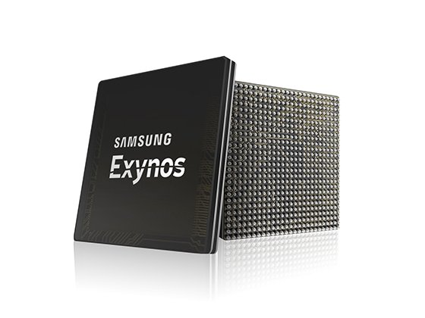
3. **네이버랩스, IVI 플랫폼 ‘AWAY’ 공개**네이버랩스는 카셰어링 기업 ‘그린카’를 통해 차량 내 개인 환경에 최적화 된 IVI플랫폼 ‘AWAY’와 이를 적용한 헤드유닛 디스플레이 타입의 하드웨어를 17일부터 공개한다고 밝힘. 네이버랩스와 그린카는 연내 1천대의 차량에 AWAY를 순차적으로 설치 확대하고, 이후 전국 3천대까지 적용차량을 확대해 나갈 방침.  
   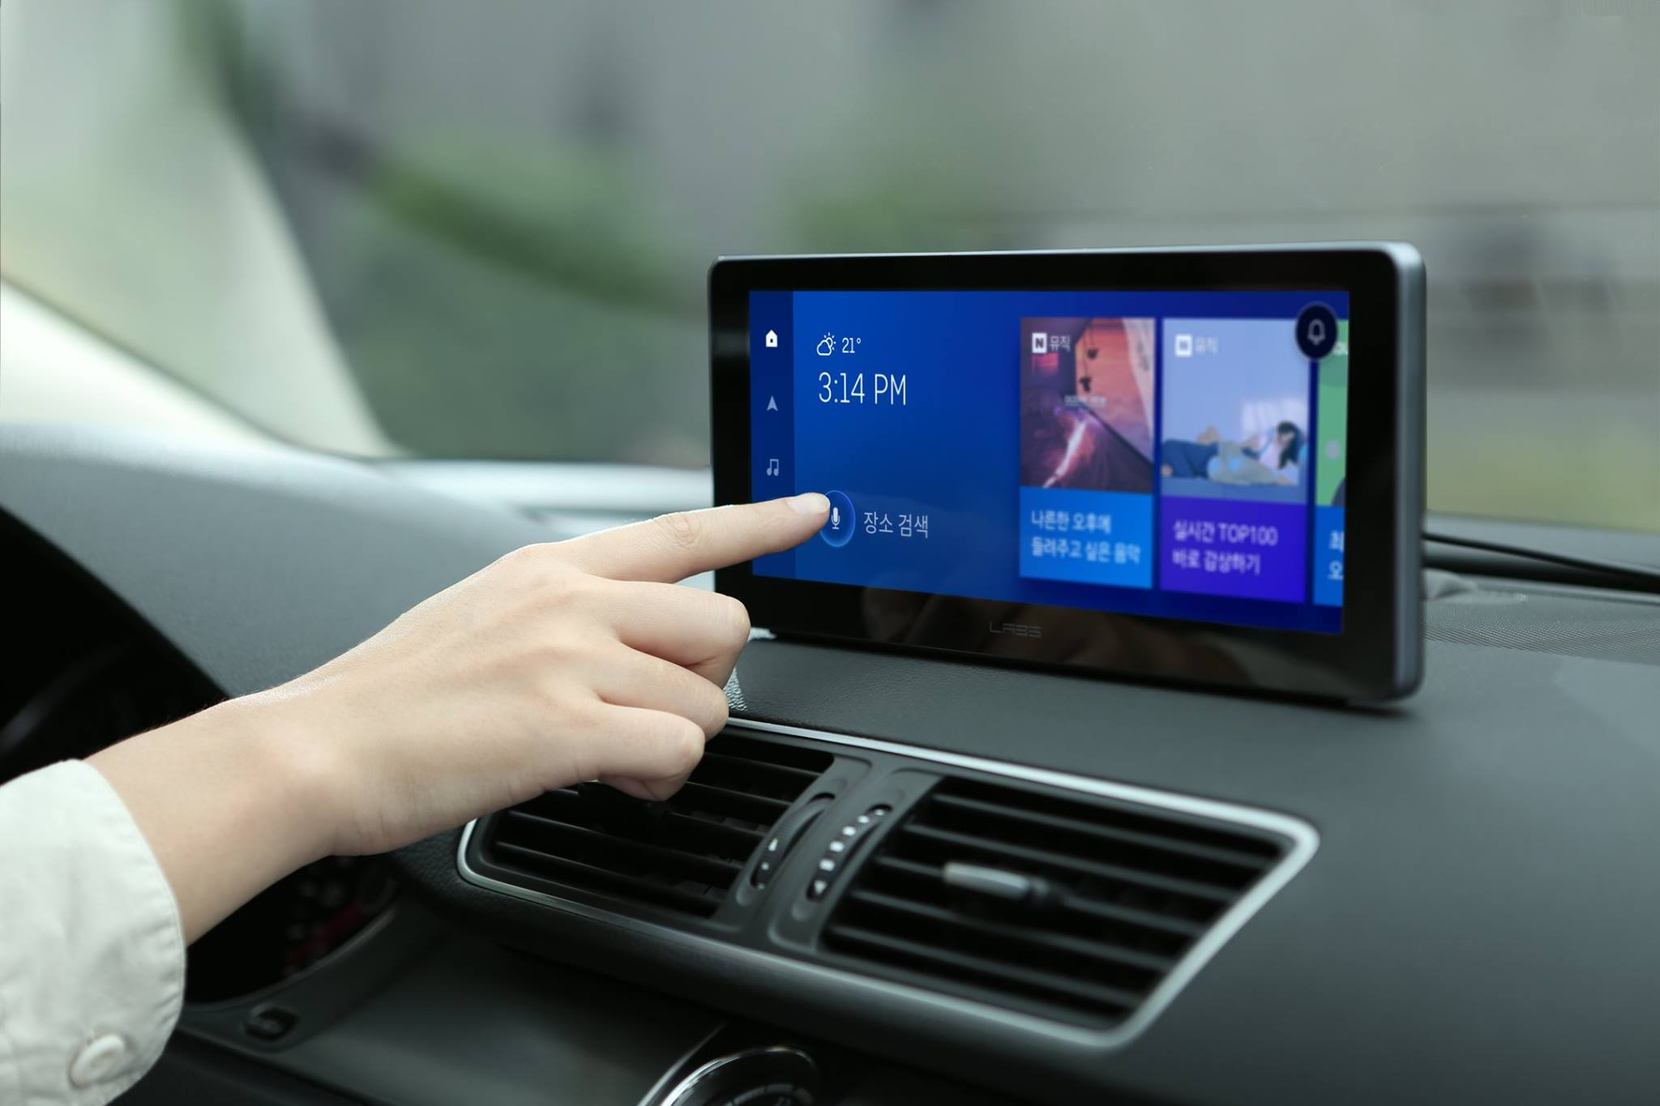  
   네이버랩스는 차량 내 미디어와 내비게이션 등의 정보 사용 환경과 운전자의 주행 안전을 고려해 24:9 화면 비율의 ‘헤드유닛 디스플레이’를 직접 설계·제작해 그린카에 탑재.  
   AWAY는 네이버 로그인을 통해 스마트폰에서 즐기던 그대로 그린카 어떤 차량에서나 같은 경험을 할 수 있도록 연결. 그린카 이용자는 네이버 로그인만으로 미리 저장한 목적지로 바로 길 안내를 받을 수 있으며, 네이버뮤직 내 리스트의 음악도 차량 스피커를 통해 바로 감상할 수 있음. 또한, AWAY 전용 내비게이션과 네이버뮤직, 오디오클립, 스포츠 라디오 등 오디오 중심의 콘텐츠를 사용할 수 있으며, 네이버의 방대한 지역정보(POI)와 연계한 음성인식 목적지 검색의 정확성도 강점. 특히 AWAY는 운전자의 주의 분산을 최소화하는 사용 설계에 집중. 운전에 지장을 받지 않으면서도 필요한 정보나 서비스를 안전하고 손쉽게 이용할 수 있는 인터페이스를 제공하며, 중요한 정보는 스플릿 뷰 기능을 통해 두 개의 화면에 최적화된 방식으로 동시에 보여줌. 또한 운전자의 운전패턴을 분석하는 ‘에코 드라이빙’ 기능과 ‘반넙연장’, ‘주행요금 모의정산’등공유 차량에 특화된 기능도 함께 적용.
4. **삼성전자, ‘엑시노스 VR 3’ 프로토타입 공개**7월 초, 삼성전자는 VR 헤드셋 ‘엑시노스 VR 3’ 프로토타입을 공개. 이 제품의 특징은 스마트폰 없이도 사용할 수 있는 독립형 VR 헤드셋. 스마트폰 없이도 사용할 수 있도록 내장형 디스플레이를 탑재함. 스마트폰의 도움을 받을 수 없기 때문에 VR 콘텐츠를 제대로 감상하기 위한 하드웨어 스펙을 지님. 디스플레이는 90Hz 듀얼 WQHD+ 디스플레이 혹은 75Hz의 4K 디스플레이가 탑재되어 있으며 프로세서는 2.4GHz 클럭의 삼성 M2 CPU 2개와 1.7GHz 클럭의 ARM Cortex A53 CPU 코어 4개로 구성된 헥사 코어 프로세서를 탑재. 이 제품에서 주목할만한 점은 Visual Camp에서 개발한 VR 시력 시스템이 적용된 것. VR 영상을 제대로 보기 위해서는 높은 해상도가 필요하지만 높은 해상도일수록 고스펙을 요구. VR 시력 추적 시스템은 사용자의 시선이 닿는 곳의 영상을 좀 더 세밀하고 선명하게 보여주고, 시선이 닿지 않는 곳의 영상은 비교적 해상도를 낮춰주기 때문에 시스템의 부담을 덜어주게 됨. 아직 출시 날짜는 정확하게 정해지지 않음.  
   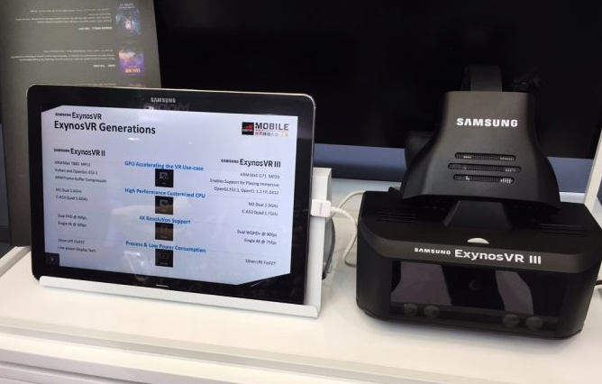
5. **LG전자 AI로봇 시범 서비스 시행**라스베이거스에서 열린 CES2017에서 LG전자는 AI로봇 프로토타입을 선보임. 당시 공개된 로봇은 스마트 홈을 위한 ‘허브 로봇’, 공항을 안내하는 공항 안내 로봇, 공항을 청소하는 공항 청소로봇, 정원의 잔디를 깎아주는 잔디 깎기 로봇 등 총 4 종의 로봇을 공개. 이 로봇들은 아마존의 알렉사를 탑재하여 작동.  
   7월에는 인천공항에 공항 안내 로봇과 공항 청소 로봇을 시범으로 배치하여 서비스를 시행 중. 이 로봇들은 서비스 개시 이전 5개월간 인천국제공항에서 소음, 장애물, 돌발 상황 등의 변수에 적응하고 완성도를 높이는 현장테스트를 거쳐 최적화를 완료한 다음 각각 5대를 배치함.  
   공항 안내 로봇의 경우 LG 전자가 독자적으로 개발하였으며 음성인식 플랫폼(알렉사)를 탑재하였고, 영어·중국어·일본어·한국어 등 4개 국어로 여행자를 위한 스마트 정보 보조 역할을 수행. 또한 인천공항 중앙 서버와 연동하는 방식으로 공항 이용객들에게 항공편 정보를 비롯해 탑승구, 편의 시설, 매장 등의 위치를 안내하며 고객 요청에 따라 공항 내 가고자 하는 목적지까지 에스코트 하는 기능도 제공한다.
6. **무인편의점 빙고박스**상하이 2곳에서 운영되고 있으며 프랑스 유통 기업인 오샹과 협력하여 만들어짐. 빙고박스에서는 스마트폰 하나로 모든 것을 해결할 수 있음. 편의점 안으로 입장하기 위하여 입구에 있는 QR코드를 통해 잠겨있는 출입문을 해제. 위챗으로 QR코드를 스캔하여 모바일 인증을 받아야 문이 열림. 편의점 내의 모든 제품에는 RFID 태그가 붙어있고, 결제를 위해서 최대 5개의 제품을 RFID 리더기 위에 올려놓으면 자동으로 인식되어 계산대에 품목이 뜸. 이를 위챗페이나 알리페이와 같은 모바일 페이먼트로 구매할 수 있음. 제품을 구매하면 자동으로 문이 열리고, 제품을 구매하지 않은 경우에는 입장할 때와 마찬가지로 다시 QR코드를 찍고 나가면 되는 시스템  
   